Министерство науки и высшего образования РФ
Пензенский государственный университет
Кафедра “Вычислительная техника”

Отчёт
по лабораторной работе №2
по курсу “Основы операционных систем”
на тему “Синхронизация нитей с использованием событий и Interlocked-функций”
Вариант 6

Выполнил студент гр. 24ВВП1:
Бегичев Д. Д.
Родионов К. Е.

Приняли:
к.т.н., доцент Егоров В. Ю.
к.т.н., доцент Федюнин Р. Н.

Пенза 2026
Цель работы: Изучение способа организации критических секций с использованием группы Interlocked-функций и структур CRITICAL_SECTION. Изучение способа синхронизации процессов и нитей с использованием событий (Events).
Задание - Организовать циклическую цепочку срабатывания событий с использованием Interlocked – функций.
Описание данных и структуры программы.
HANDLE event[MAX_THREADS] - массив дескрипторов событий для синхронизации очередности выполнения потоков. События создаются с автосбросом (bManualReset = FALSE).
HANDLE thread[MAX_THREADS] - массив дескрипторов создаваемых потоков.
CreateEvent - функция создания объекта события. Событие для первого потока (id = 0) создается в сигнальном состоянии (bInitialState = TRUE), для остальных - в сигнале FALSE.
WaitForSingleObject - приостанавливает выполнение текущего потока до перехода его события в сигнальное состояние.
SetEvent - переводит событие следующего по цепочке потока в сигнальное состояние, разрешая ему выполнение.
InterlockedExchange - атомарно записывает начальное значение в общую переменную x
.InterlockedIncrement - атомарно увеличивает значение общей переменной x на 1, предотвращая состояние гонки (Race Condition).
InterlockedCompareExchange(&x, 0, 0) — используется для безопасного атомарного чтения текущего значения переменной x без его изменения.
Листинг.
#define _CRT_SECURE_NO_WARNINGS

#include <windows.h>
#include <iostream>
#include <stdio.h>

#define MAX_THREADS 1000

long volatile x;
long z, y, newX;

HANDLE event[MAX_THREADS];
HANDLE thread[MAX_THREADS];

DWORD WINAPI POTOK(LPVOID lpParam) {
int id = (int)(INT_PTR)lpParam;
int nextID = (id + 1) % z;

for (int i = 0; i < y; i++) {
if ((event[id]) != NULL){
WaitForSingleObject(event[id], INFINITE);
}
if (id == 0) {
printf("\n новый цикл %d \n", i + 1);
}
InterlockedIncrement(&x);
printf("Поток %d. x = %ld\n", id, InterlockedCompareExchange(&x, 0, 0));
if ((event[nextID]) != NULL) {
SetEvent(event[nextID]);
}
}
return 0;
}

int main() {

SetConsoleOutputCP(1251);
SetConsoleCP(1251);

ZeroMemory(event, sizeof(event));
ZeroMemory(thread, sizeof(thread));

newX = 0;
printf("Введите значения для x: ");
scanf_s("%ld", &newX);
InterlockedExchange(&x, newX);

printf("Введите значения для числа потоков: ");
scanf_s("%ld", &z);

if (z <= NULL || z > MAX_THREADS) {
printf("Недопустимое количество потоков");
return 0;
}

printf("Введите значения для циклов: ");
scanf_s("%ld", &y);

for (int i = 0; i < z; i++) {
event[i] = CreateEvent(NULL, FALSE, (i == 0) ? TRUE : FALSE , NULL); // Атрибуты безопасности, ручной спрос, установленно ли событие, имя событие

if (event == NULL) {
printf("Ошибка создания эвента");
return 1;
}
}

for (int i = 0; i < z; i++) {
thread[i] = CreateThread(NULL, 0, POTOK, (LPVOID)(INT_PTR)i, 0, NULL);

if (thread == NULL) {
printf("Ошибка создания потока \n");
return 1;
}
}

for (int i = 0; i < z; i++) {
if (thread[i] != NULL) {
WaitForSingleObject(thread[i], INFINITE);
}
}

for (int i = 0; i < z; i++) {
if (thread[i] != NULL) {
CloseHandle(thread[i]);
thread[i] = NULL;
}
if (event[i] != NULL) {
CloseHandle(event[i]);
event[i] = NULL;
}
}

printf("Итоговое значение x: %ld\n", InterlockedCompareExchange(&x, 0, 0));

return 0;
}
Результат работы программы.
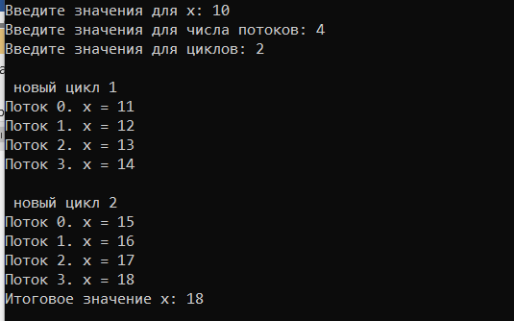
Рисунок 1 – Результат работы программы
Вывод: в ходе выполнения работы нами были изучены механизмы синхронизации параллельных потоков в ОС Windows с помощью событий (Event) и атомарных функций типа Interlocked. Реализовали схему передачи управления «по кольцу» между произвольным количеством потоков с использованием событий с автосбросом (FALSE в параметре bManualReset), что позволило избежать взаимных блокировок (Deadlock) и обеспечить строгую очередность выполнения. Продемонстрировали работу функций InterlockedIncrement, InterlockedExchange и InterlockedCompareExchange, обеспечивающих атомарный доступ к общим переменным в многопоточной среде на уровне процессора.

